2008高中奥林匹克物理竞赛解析题
在一些物理问题中，一个过程的发展、一个状态的确定，往往是由多个因素决定的，在这一决定中，若某些因素所起的作用和另一些因素所起的作用相同，则前一些因素与后一些因素是等效的，它们便可以互相代替，而对过程的发展或状态的确定，最后结果并不影响，这种以等效为前提而使某些因素互相代替来研究问题的方法就是等效法.
等效思维的实质是在效果相同的情况下，将较为复杂的实际问题变换为简单的熟悉问题，以便突出主要因素，抓住它的本质，找出其中规律.因此应用等效法时往往是用较简单的因素代替较复杂的因素，以使问题得到简化而便于求解.

赛题精讲
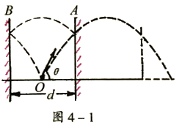
例1：如图4—1所示，水平面上，有两个竖直的光滑
墙壁A和B，相距为d，一个小球以初速度v₀从两墙
之间的O点斜向上抛出，与A和B各发生一次弹性
碰撞后，正好落回抛出点，求小球的抛射角θ.
解析：将弹性小球在两墙之间的反弹运动，可等效为
一个完整的斜抛运动（见图）.所以可用解斜抛运动的
方法求解.
由题意得：$2d=v_{0}\text{cos}θ⋅t=v_{0}\text{cos}θ⋅\frac{2v_{0}\text{sin}θ}{g}$
可解得抛射角 $θ=\frac{1}{2}\text{arcsin}\frac{2\text{gd}}{v_{0}^{2}}$
例2：质点由A向B做直线运动，A、B间的距离为L，已知质点在A点的速度为v₀，加速度为a，如果将L分成相等的n段，质点每通过L/n的距离加速度均增加a/n，求质点到达B时的速度.
解析 从A到B的整个运动过程中，由于加速度均匀增加，故此运动是非匀变速直线运动，而非匀变速直线运动，不能用匀变速直线运动公式求解，但若能将此运动用匀变速直线运动等效代替，则此运动就可以求解.
因加速度随通过的距离均匀增加，则此运动中的平均加速度为
$$a_{平}=\frac{a_{初}+a_{末}}{2}=\frac{a+a+\frac{(n−1)a}{n}}{2}=\frac{3\text{an}−a}{2n}=\frac{(3n−1)a}{2n}$$
由匀变速运动的导出公式得$2a_{平}L=v_{B}^{2}−v_{0}^{2}$
解得 $v_{B}=\sqrt{v_{0}^{2}+\frac{(3n−1)\text{aL}}{n}}$
例3一只老鼠从老鼠洞沿直线爬出，已知爬出速度$v$的大小与距老鼠洞中心的距离s成反比，当老鼠到达距老鼠洞中心距离s₁=1m的A点时，速度大小为$v_{1}=\text{20}{\text{cm}}/s$，问当老鼠到达距老鼠洞中心s₂=2m的B点时，其速度大小$v_{2}=?$老鼠从A点到达B点所用的时间t=？
解析 我们知道当汽车以恒定功率行驶时，其速度v与牵引力F成反比，即，v=P/F，由此可把老鼠的运动等效为在外力以恒定的功率牵引下的弹簧的运动.
由此分析，可写出$v=\frac{P}{F}=\frac{P}{\text{kx}}$
当$x=s_{1}时,v=v_{1}$
将其代入上式求解，得$k=\frac{P}{v_{1}s_{1}}=\frac{P}{v_{2}s_{2}}$
所以老鼠到达B点时的速度$v_{2}=\frac{s_{1}}{s_{2}}v_{1}=\frac{1}{2}×\text{20}=\text{10}{\text{cm}}/s$
再根据外力做的功等于此等效弹簧弹性势能的增加，$\text{Pt}=\frac{1}{2}{\text{ks}}_{2}^{2}−\frac{1}{2}{\text{ks}}_{1}^{2}$
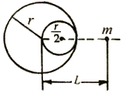
代入有关量可得$\text{Pt}=\frac{1}{2}⋅\frac{P}{v_{1}s_{1}}(s_{2}^{2}−s_{1}^{2})$
图4—2
由此可解得$t=\frac{(s_{2}^{2}−s_{1}^{2})}{2s_{1}v_{1}}=\frac{2^{2}−1^{2}}{2×1×0\text{.}2}=7\text{.}5s$
此题也可以用图像法、类比法求解.
例4 如图4—2所示，半径为r的铅球内有一半径为$\frac{r}{2}$的
球形空腔，其表面与球面相切，铅球的质量为M.在铅球和空腔
的中心连线上，距离铅球中心L处有一质量为m的小球（可以看成质点），求铅球对小球的引力.
解析 因为铅球内部有一空腔，不能把它等效成位于球心的质点. 我们设想在铅球的空腔内填充一个密度与铅球相同的小铅球△M，然后在对于小球m对称的另一侧位置放另一个相同的小铅球△M，这样加入的两个小铅球对小球m的引力可以抵消，就这样将空腔铅球变成实心铅球，而结果是等效的.
带空腔的铅球对m的引力等效于实心铅球与另一侧△M对m的引力之和. 设空腔铅球对m的引力为F，实心铅球与△M对m的引力分别为F₁、F₂. 则
F=F₁－F₂ ①
经计算可知：$ΔM=\frac{1}{7}M$，所以
$F_{1}=G\frac{m(M+ΔM)}{L^{2}}=\frac{8\text{GmM}}{7L^{2}}$ ②
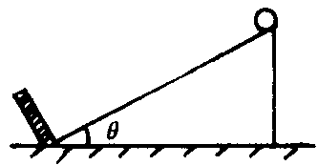
$F_{2}=G\frac{mΔM}{(L−\frac{r}{2})^{2}}=\frac{\text{GmM}}{7(L−\frac{r}{2})^{2}}$ ③
图4—3
将②、③代入①式，解得空腔铅球对小球的引力为
$$F=F_{1}−F_{2}=\text{GmM}[\frac{8}{7L^{2}}−\frac{1}{7(L−\frac{r}{2})^{2}}]$$
例5 如图4-3所示，小球长为L的光滑斜面顶端自由下滑，
滑到底端时与挡板碰撞并反向弹回，若每次与挡板碰撞后的速度大小为碰撞前速度大小的$\frac{4}{5}$，求小球从开始下滑到最终停止于斜面下端时，小球总共通过的路程.
解析 小球与挡板碰撞后的速度小于碰撞前的速度，说明碰撞过程中损失能量，每次反弹距离都不及上次大，小球一步一步接近挡板，最终停在挡板处. 我们可以分别计算每次碰撞垢上升的距离L₁、L₂、……、L_{n}，则小球总共通过的路程为$s=2(L_{1}+L_{2}+⋯⋯+L_{n})+L$，然后用等比数列求和公式求出结果，但是这种解法很麻烦.
我们假设小球与挡板碰撞不损失能量，其原来损失的能量看做小球运动过程中克服阻力做功而消耗掉，最终结果是相同的，而阻力在整个运动过程中都有，就可以利用摩擦力做功求出路程.
设第一次碰撞前后小球的速度分别为$v$、$v_{1}$，碰撞后反弹的距离为L₁，则
$$\frac{1}{2}{\text{mv}}^{2}=\text{mgL}\text{sin}θ\begin{matrix} & \end{matrix}\frac{1}{2}{\text{mv}}_{1}^{2}={\text{mgL}}_{1}\text{sin}θ$$
其中$v_{1}=\frac{4}{5}v,\text{所以}\frac{L_{1}}{L}=\frac{v_{1}^{2}}{v}=(\frac{4}{5})^{2}$
碰撞中损失的动能为${ΔE}_{k}=\frac{1}{2}{\text{mv}}^{2}−\frac{1}{2}{\text{mv}}_{1}^{2}=\frac{1}{2}{\text{mv}}^{2}(1−\frac{\text{16}}{\text{25}})$
根据等效性有$f(L_{1}+L)={ΔE}_{k}$ 解得等效摩擦力$f=\frac{9}{\text{41}}\text{mg}\text{sin}θ$
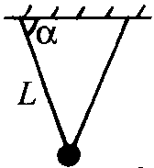
通过这个结果可以看出等效摩擦力与下滑的长度无关，所以在以后的运动过程中，等效摩擦力都相同. 以整个运动为研究过程，有$f⋅s=\text{mgL}⋅\text{sin}θ$
图4—4
解出小球总共通过的总路程为$s=\frac{\text{41}}{9}L\text{.}$
此题也可以通过递推法求解，读者可试试.
例6 如图4—4所示，用两根等长的轻质细线悬挂一个小球，
设L和$α$已知，当小球垂直于纸面做简谐运动时，其周期为 .
解析 此题是一个双线摆，而我们知道单摆的周期，若将又线摆摆长等效为单摆摆长，则双线摆的周期就可以求出来了.
将双线摆摆长等效为单摆摆长$L^{'}=L\text{sin}α$，则此双线摆的周期为
$$T^{'}=2π\sqrt{{L^{'}}/g}=2π\sqrt{l\text{sin}α/g}$$
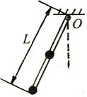
例8 如图4—5所示，由一根长为L的刚性轻杆和杆端的小球组成的单摆做振幅很小的自由振动. 如果杆上的中点固定另一个相同的小球，使单摆变成一个异形复摆，求该复摆的振动周期.
图4—5
解析 复摆这一物理模型属于大学普通物理学的内容，中学阶段限于知识的局限，不能直接求解. 如能进行等效操作，将其转化成中学生熟悉的单摆模型，则求解周期将变得简捷易行.
设想有一摆长为L₀的辅助单摆，与原复摆等周期，两摆分别从摆角$α$处从静止开始摆动，摆动到与竖直方向夹角为$β$时，具有相同的角速度$ω$，对两摆分别应用机械能守恒定律，于是得$\text{mgl}(\text{cos}β−\text{cos}α)+\text{mg}\frac{1}{2}(\text{cos}β−\text{cos}α)=\frac{1}{2}m(ωl)^{2}+\frac{1}{2}m(\frac{ωl}{2})^{2}$
对单摆，得 ${\text{mgl}}_{0}(\text{cos}β−\text{cos}α)=\frac{1}{2}m({ωl}_{0})^{2}$
联立两式求解，得$l_{0}=\frac{5}{6}l$
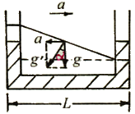
故原复摆的周期为$T=2π\sqrt{\frac{l_{0}}{g}}=2π\sqrt{\frac{5l}{6g}}\text{.}$
图4—6
例9 粗细均匀的U形管内装有某种液体，开始静止在水平
面上，如图4—6所示，已知：L=10cm，当此U形管以4m/s²的
加速度水平向右运动时，求两竖直管内液面的高度差.（g=10m/s²）
解析 当U形管向右加速运动时，可把液体当做放在等效重
力场中，$g^{'}$的方向是等效重力场的竖直方向，这时两边的液面应与等效重力场的水平方向平行，即与$g^{'}$方向垂直.
设$g^{'}$的方向与g的方向之间夹角为$α$，则$\text{tan}α=\frac{a}{g}=0\text{.}4$
由图4—6可知液面与水平方向的夹角为$α$，
所以，$Δh=L⋅\text{tan}α=\text{10}×0\text{.}4=4\text{cm}=0\text{.}\text{04}m\text{.}$
例10 光滑绝缘的圆形轨道竖直放置，半径为R，在其最低点A处放一质量为m的带电小球，整个空间存在匀强电场，使小球受到电场力的大小为$\frac{\sqrt{3}}{3}\text{mg}$，方向水平向右，现给小球一个水平向右的初速度$v_{0}$，使小球沿轨道向上运动，若小球刚好能做完整的圆周运动，求$v_{0}$.
解析 小球同时受到重力和电场力作用，这时也可以认为小球处在等效重力场中.
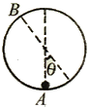
小球受到的等效重力为$G^{'}=\sqrt{(\text{mg})^{2}+(\frac{\sqrt{3}}{3}\text{mg})^{2}}=\frac{2\sqrt{3}}{3}\text{mg}$
图4—7
等效重力加速度$g^{'}=\frac{G^{'}}{m}=\frac{2\sqrt{3}}{3}g$
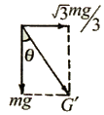
与竖直方向的夹角$θ=\text{30}°$，如图4—7甲所示.所以B点为等效重力场中轨道的最高点，如图4—7，由题意，小球刚好能做完整的圆周运动，小球运动到B点时的速度$v_{B}=\sqrt{g^{'}R}$
图4—7甲
在等效重力场中应用机械能守恒定律
$$\frac{1}{2}{\text{mv}}_{0}^{2}=mg^{'}(R+R\text{cos}θ)+\frac{1}{2}{\text{mv}}_{B}^{2}$$
将$g^{'}$、$v_{B}$分别代入上式，解得给小球的初速度为
$$v_{0}=\sqrt{2(\sqrt{3}+1)\text{gR}}$$
例11 空间某一体积为V的区域内的平均电场强度（E）的定义为
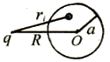
$$E=\frac{E_{1}{ΔV}_{1}+E_{2}{ΔV}_{2}+⋯+E_{n}{ΔV}_{n}}{{ΔV}_{1}+{ΔV}_{2}+⋯+{ΔV}_{n}}=\frac{\sum_{i=1}^{n}{E_{i}{ΔV}_{i}}}{\sum_{i=1}^{n}{V_{i}}}$$
图4—8
如图4—8所示，今有一半径为a原来不带电的金属球，现
使它处于电量为q的点电荷的电场中，点电荷位于金属球外，
与球心的距离为R，试计算金属球表面的感应电荷所产生的电
场在此球内的平均电场强度.
解析 金属球表面的感应电荷产生的球内电场，由静电平衡知识可知等于电量为q的点电荷在金属球内产生的电场，其大小相等，方向相反，因此求金属球表面的感应电荷产生的电场，相当于求点电荷q在金属球内产生的电场.
由平均电场强度公式得
$$E=\frac{\sum_{i=1}^{n}{E_{i}{ΔV}_{i}}}{\sum_{i=1}^{n}{{ΔV}_{i}}}=\frac{1}{V}\sum_{i=1}^{n}{E_{i}{ΔV}_{i}=\sum_{i=1}^{n}{E_{i}}\frac{{ΔV}_{i}}{V}=\sum_{i=1}^{n}{\frac{\text{kq}}{r_{i}^{2}}\frac{{ΔV}_{i}}{V}}}$$
设金属球均匀带电，带电量为q，其密度为$ρ=\frac{q}{V}$，则有
$$E=\sum_{i=1}^{n}{\frac{k_{1}{ρΔV}_{i}}{r_{i}^{2}}=\sum_{i=1}^{n}{\frac{{kΔq}_{i}}{r_{i}^{2}}}}$$
$\sum_{i=1}^{n}{\frac{{kΔq}_{i}}{r_{i}^{2}}}$为带电球体在q所在点产生的场强，因而有$E=\frac{\text{kq}}{R^{2}}$，方向从O指向q.
例11 质量为m的小球带电量为Q，在场强为E的水平匀强电场中获得竖直向上的初速度为$v_{0}$. 若忽略空气阻力和重力加速度g随高度的变化，求小球在运动过程中的最小速度.
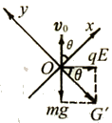
解析 若把电场力E_{q}和重力mg合成一个力，则小球相当于只受一个力的作用，由于小球运动的初速度与其所受的合外力之间成一钝角，因此可以把小球的运动看成在等效重力$G^{'}$（即为合外力）作用下的斜抛运动，而做斜抛运动的物体在其速度方向与$G^{'}$垂直时的速度为最小，也就是斜抛运动的最高点，由此可见用这种等效法可以较快求得结果.
图4—9
电场力和重力的合力方向如图4—9所示，
由图所示的几何关系可知$\text{tan}θ=\frac{\text{mg}}{\text{Eq}}$
小球从O点抛出时，在y方向上做匀减速直线运动，在x轴方向上做匀速直线运动. 当在y轴方向上的速度为零时，小球只具有x轴方向上的速度，此时小球的速度为最小值，所以
$$v=v_{0}\text{cos}θ=\frac{{\text{Eqv}}_{0}}{\sqrt{(\text{mg})^{2}+(\text{Eq})^{2}}}$$
此题也可以用矢量三角形求极值的方法求解，读者可自行解决.
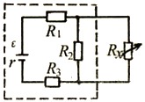
例12 如图4—10所示，R₁、R₂、R₃为定值电阻，但阻值未
图4—10
知，R_{x}为电阻箱.当R_{x}为时，通过它的电流
$I_{x1}=1A;{当R}_{x}{为R}_{x2}=\text{18}Ω$时，通过它的电流$I_{x2}=0\text{.}6A\text{.}$
则当$I_{x3}=0\text{.}1A$时，求电阻$R_{x3}\text{.}$
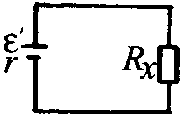
解析 电源电动势$ε$、内电阻r、电阻R₁、R₂、R₃均未知，
图4—10甲
按题目给的电路模型列式求解，显然方程数少于未知量数，于
是可采取变换电路结构的方法.
将图4—10所示的虚线框内电路看成新的电源，则等效电
路如图4—10甲所示，电源的电动势为$ε^{'}$，内电阻为$r^{'}$. 根据
电学知识，新电路不改变R_{x}和I_{x}的对应关系，有
$ε^{'}=I_{x1}(R_{x1}+r^{'}),$ ①
$ε^{'}=I_{x2}=(R_{x2}+r^{'}),$ ②
$ε^{'}=I_{x3}(R_{x3}+r^{'})$ ③
由①、②两式，得$ε^{'}=\text{12}V,r^{'}=2Ω$，
代入③式，可得$R_{x3}=\text{118}Ω$
例13 如图4—11所示的甲、乙两个电阻电路具有这样的特性：对于任意阻值的R_{AB}、R_{BC}和R_{CA}，相应的电阻R_{a}、R_{b}和R_{c}可确定. 因此在对应点A和a，B和b、C和c的电位是相同的，并且，流入对应点（例如A和a）的电流也相同，利用这些条件
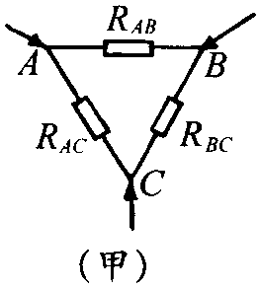
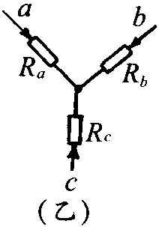
证明：$R_{a}=\frac{R_{\text{AB}}R_{\text{CA}}}{R_{\text{AB}}+R_{\text{BC}}+R_{\text{CA}}}$，并证明对R_{b}和R_{c}也有类似的结果，利用上面的结果求图4—11甲中P和Q两点之间的电阻.
图4—11

解析 图4—11中甲、乙两种电路的接法分别叫三角形接法和星形接法，只有这两种电路任意两对应点之间的总电阻部分都相等，两个电路可以互相等效，对应点A、a、B、b和C、c将具有相同的电势.
由R_{ab}=R_{AB}，R_{ac}=R_{AC}，R_{bc}=R_{BC}，对ab间，有
$R_{a}+R_{b}=(\frac{1}{R_{\text{AB}}}+\frac{1}{R_{\text{AC}}+R_{\text{BC}}})^{−1}=\frac{R_{\text{AB}}R_{\text{CA}}+R_{\text{AB}}R_{\text{BC}}}{R_{\text{AB}}+R_{\text{BC}}+R_{\text{CA}}}$ ①
同样，ac间和bc间，也有
$R_{a}+R_{c}=(\frac{1}{R_{\text{CA}}}+\frac{1}{R_{\text{AB}}+R_{\text{BC}}})^{−1}=\frac{R_{\text{AB}}R_{\text{CA}}+R_{\text{BC}}R_{\text{CA}}}{R_{\text{AB}}+R_{\text{BC}}+R_{\text{CA}}}$ ②
$R_{b}+R_{c}=(\frac{1}{R_{\text{BC}}}+\frac{1}{R_{\text{AB}}+R_{\text{CA}}})^{−1}=\frac{R_{\text{AB}}R_{\text{BC}}+R_{\text{BC}}R_{\text{CA}}}{R_{\text{AB}}+R_{\text{BC}}+R_{\text{CA}}}$ ③
将①+②－③得：$R_{a}=\frac{R_{\text{AB}}R_{\text{CA}}}{R_{\text{AB}}+R_{\text{BC}}+R_{\text{CA}}}$
再通过①－②＋③和③+②－①，并整理，就得到R_{b}和R_{C}的表达式.
$$R_{b}=\frac{R_{\text{AB}}R_{\text{BC}}}{R_{\text{AB}}+R_{\text{BC}}+R_{\text{CA}}}\begin{matrix} & \end{matrix}R_{c}=\frac{R_{\text{BC}}R_{\text{AC}}}{R_{\text{AB}}+R_{\text{BC}}+R_{\text{CA}}}$$
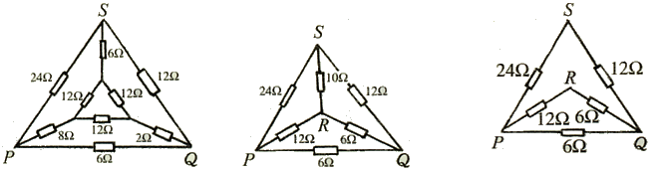
下面利用以上结果求图4—12乙中P和Q两点之间的电阻. 用星形接法代替三角形接法，可得图4—12乙所示电路，PRQS回路是一个平衡的惠斯登电桥，所以在RS之间无电流，因此它与图4—12丙所示电路是等效的. 因此PQ之间的总电阻R_{PQ}可通过这三个并联电阻求和得到.
4—12甲
4—12乙
4—12丙

$$R_{\text{PQ}}=(\frac{1}{\text{36}}+\frac{1}{\text{18}}+\frac{1}{6})^{−1}=4Ω$$
例14 如图4—13所示，放在磁感应强度B=0.6T的匀强磁场中的长方形金属线框abcd，框平面与磁感应强度方向垂直，其中ab和bc各是一段粗细均匀的电阻丝R_{ab}=5Ω，R_{bc}=3Ω，线框其余部分电阻忽略不计.现让导体EF搁置在ab、cd边上，其有效长度L=0.5m，且与ab垂直，阻值R_{EF}=1Ω，并使其从金属框ad端以恒定的速度V=10m/s向右滑动，当EF滑过ab长的4/5距离时，问流过aE端的电流多大？
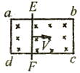
解析 EF向右运动时，产生感应电动势$ε$，当EF滑过ab长的$\frac{4}{5}$时，电路图可等效为如图4—13甲所示的电路.
图4—13
根据题设可以求出EF产生的感应电动势$ε$，
$$ε=\text{BLV}=(0\text{.}6×0\text{.}5×\text{10})=3V$$
$$R_{\text{aE}}=4Ω,R_{\text{Eb}}=1Ω,R_{\text{bc}}=3Ω$$
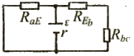
此时电源内阻为导体EF的电阻，$r=R_{\text{EF}}=1Ω$，则电路中的总电阻为
图4—13甲
$$R=r+\frac{R_{\text{aE}}⋅(R_{\text{Eb}}+R_{\text{bc}})}{R_{\text{aE}}+(R_{\text{Eb}}+R_{\text{bc}})}=3Ω$$
电路中的总电流为$I=\frac{ε}{R}=1A\text{.}$
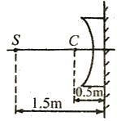
∴通过aE的电流为$I_{\text{aE}}=0\text{.}5A$
图4—14
例15 有一薄平凹透镜，凹面半径为0.5m，玻璃的折射
率为1.5，且在平面上镀一层反射层，如图4—14所示，在此
系统的左侧主轴上放一物S，S距系统1.5m，问S成像于何处？
解析 本题可等效为物点S先经薄平凹透镜成像，其像为
平面镜的物，平面镜对物成像又为薄平凹透镜成像的物，根据
成像规律，逐次求出最终像的位置.
根据以上分析，首先考虑物S经平凹透镜的成像$S^{'}$，
根据公式$\frac{1}{P_{1^{′}}}+\frac{1}{P}=\frac{1}{f_{1}}$
其中$\frac{1}{f_{1}}=(n−1)(\frac{1}{R}−\frac{1}{R_{2}})=(1\text{.}5−1)(\frac{1}{−0\text{.}5}−\frac{1}{∞})=−1(m^{−1})$
故有$\frac{1}{P_{1^{′}}}+\frac{1}{1\text{.}5}=−1\begin{matrix} & \end{matrix}P_{1^{′}}=−0\text{.}6m$
成像在左侧，为虚像，该虚像再经平凹透镜成像$S^{''}$后，其像距为
$$P_{2^{′}}=−P_{2}=−P_{1^{′}}=0\text{.}6m$$
成像在右侧，为虚像，该虚像再经平凹透镜成像$S^{'''}$，有
$$\frac{1}{P_{3}}+\frac{1}{P_{3^{′}}}=\frac{1}{f},\text{其中}P_{3}=P_{2^{′}}=0\text{.}6m,\frac{1}{f}=−1(m^{−1})$$
故$\frac{1}{P_{3^{′}}}+\frac{1}{0\text{.}6}=−1\begin{matrix} & \end{matrix}P_{3^{′}}=−0\text{.}\text{375}m$成虚像于系统右侧0.375m处
此题还可用假设法求解.
针对训练
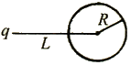
图4—15
1．半径为R的金属球与大地相连，距球心L处有一带
电量为+q的点电荷如图4—15所示. 求
（1）球上感应电荷的总电量；
（2）q受到的库仑力.
2．如图4—16所示，设$R_{1}=\text{40}Ω,R_{2}=\text{80}Ω,R_{3}=5Ω,R_{4}=\text{10}Ω,R_{5}=\text{40}Ω,R_{6}=\text{99}Ω$
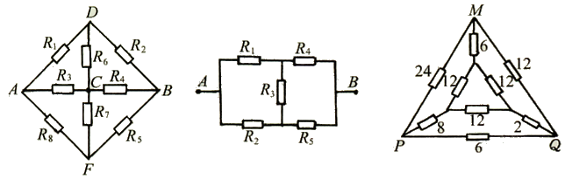
$R_{7}=\text{101}Ω,R_{8}=\text{20}Ω$，求AB之间的电阻.
图4—16
图4—17
图4—18

3．电路如图4—17所示，$R_{1}=R_{3}=R_{4}=R_{5}=3Ω$时，$R_{2}=1Ω$，求AB间的等效电阻.
4．有9个电阻联成如图4—18电路，图中数字的单位是$Ω$，求PQ两点间的等效电阻.
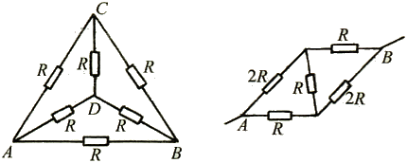
5．如图4—19所示电路，求AB两点间的等效电阻.
图4—19
图4—20

6．如图4—20所示，由5个电阻联成的网络，试求AB两点间的等效电阻.
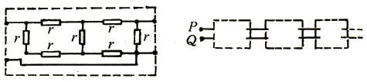
7．由7个阻值均为r的电阻组成的网络元如图4—21甲所示.由这种网络元彼此连接形成的无限梯形网络如图4—21乙所示.试求P、Q两点之间的等效电阻.
图4—21甲
图4—21乙

8．图4—22表示一交流电的电流随时间而变化的图像，此交流电流有效值是（ ）
A．$5\sqrt{2}A$ B．$5A$ C．$3\text{.}5\sqrt{2}A$ D．$3\text{.}5A$
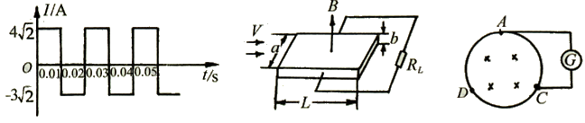
图4—22
图4—23
图4—24

9．磁流体发电机的示意图如图4—23所示，横截面为距形的管道长为L，宽为a，高为b，上下两个侧面是绝缘体，相距为a的两个侧面是电阻可忽略的导体，此两导体侧面与负载电阻R_{L}相连.整个管道放在一个匀强磁场中，磁感应强度的大小为B，方向垂直于上下侧面向上. 现有电离气体（正、负带电粒子）持续稳定的流经管道，为了使问题简化，设横截面上各点流速相同. 已知流速与电离气体所受的压力成正比；且无论有无磁场存在时，都维持管道两端电离气体的压强差皆为p. 设无磁场存在时电离气体的流速为$v_{0}$. 求有磁场存在时流体发电机的电动势的大小$ε$. 已知电离气体的平均电阻率为$ρ$.
10．一匀质细导线圆环，总电阻为R，半径为a，圆环内充满方向垂直于环面的匀强磁场，磁场以速率K均匀地随时间增强，环上的A、D、C三点位置对称. 电流计G连接A、C两点，如图4—24所示，若电流计内阻为R_{G}，求通过电流计的电流大小.
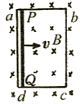
11．固定在匀强磁场中的正方形导线框abcd，各边长为L₁，
图4—25
其中ab是一端电阻为R的均匀电阻丝，其余三边均为电阻可忽
略的铜线，磁场的磁感应强度为B，方向垂直纸面向里，现有一
与ab段的材料、粗细、长度都相同的电阻丝PQ架在导线框上，
如图4—25所示，以恒定的速度$v$从ad滑向bc，当PQ滑过1/3L
的距离时，通过aP段电阻丝的电流是多大？方向如何？
12．如图4—26所示，一根长的薄导体平板沿x轴放置，板面位于水平位置，板的宽度为L，电阻可忽略不计，aebcfd是圆弧形均匀导线，其电阻为3R，圆弧所在的平面与x轴垂
直，圆弧的两端a和d与导体板的两个侧面相接解，并可在其上滑动. 圆弧ae=eb=cf=fd=（1/8）圆周长，圆弧bc=（1/4）圆周长，一内阻R_{g}=nR的体积很小
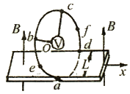
的电压表位于圆弧的圆心O处，电压表的两端分别用电阻可
图4—26
以忽略的直导线与b和c点相连，整个装置处在磁感应强度
为B、方向竖直向上的匀强磁场中. 当导体板不动而圆弧导
线与电压表一起以恒定的速度v沿x轴方向平移运动时
（1）求电压表的读数；
（2）求e点与f点的电势差（U_{e}－R_{f}）.
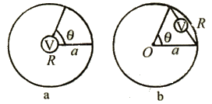
13．如图4—27所示，长为2πa、电阻为r的均
图4—27
匀细导线首尾相接形成一个半径为a的圆.现将电阻为
R的电压表，以及电阻可以忽略的导线，按图a和图b
所示的方式分别与圆的两点相连接. 这两点之间的弧线
所对圆心角为θ.若在垂直圆平面的方向上有均匀变化
的匀强磁场，已知磁感应强度的变化率为k，试问在图
a、b两种情形中，电压表的读数各为多少？
14．一平凸透镜焦距为f，其平面上镀了银，现在其凸面一侧距它2f处，垂直于主轴主置一高为H的物，其下端位于透镜的主轴上如图4—28所示.
（1）用作图法画出物经镀银透镜所成的像，并标明该像是虚、是实；
（2）用计算法求出此像的位置和大小.
15．如图4—29所示，折射率n=1.5的全反射棱镜上方6cm处放置一物体AB，棱镜直角边长为6cm，棱镜右侧10cm处放置一焦距f₁=10cm的凸透镜，透镜右侧15cm处再放置一焦距f₂=10cm的凹透镜，求该光学系统成像的位置和放大率.
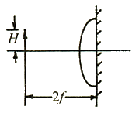
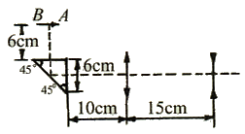

图28 图29

答案：
1．$−\frac{R}{L}q,\frac{{\text{KRL}}^{2}q}{(L^{2}−R^{2})^{2}}$ 2．$\frac{\text{120}}{\text{11}}Ω$ 3．$\frac{7}{3}Ω$ 4．$4Ω$ 5．$0\text{.}5Ω$ 6．$1\text{.}4Ω$ 7．1.32r 8．C 9．$\frac{p}{\frac{p}{{\text{Bv}}_{0}a}+\frac{\text{BL}}{ρa+R_{1}\text{Lb}}}$ 10．$\frac{3{πa}^{2}K}{{\text{qR}}_{G}+2R}$ 11．$\frac{6{\text{BL}}_{1}v}{\text{11}R}$ a向P
12．（1）$\frac{\text{nR}\sqrt{2}\text{Bav}}{3\text{nR}+2R}$ （2）$(2−\sqrt{2}+\frac{n+1}{3n+2}\sqrt{2})\text{Bav}$ 13．0,$\frac{2π^{2}a^{2}k\text{sin}θ}{θ(2π−θ)\frac{r}{R}+4π^{2}}$
14．（1）图略 （2）距光心$\frac{2}{3}f,\frac{1}{3}H$ 15．凹透镜的右侧10cm处，放大率为2

